

Escuela Particular Las Naciones Nº1973

Avenida Las Naciones 800 Maipú

RBD : 25808-3 Fono: 7712401

[Escuelalasnaciones1973@hotmail.com](mailto:Escuelalasnaciones1973@hotmail.com)

Profesora: Paula Ortiz Herrera.

**GUÍA DE LENGUAJE Y COMUNICACIÓN**

**Texto: “Las Mariposas”**

**5° BÁSICO**

**Nombre:** ____________________________________**Fecha: _______________**

|  |  |
| --- | --- |
| **Objetivo de la clase:** | **¿Qué aprendí en la clase de hoy?:** |
| **OA6**Leer independientemente y comprender textos no literarios (cartas, biografías, relatos históricos, libros y artículos informativos, noticias, etc.) para ampliar su conocimiento del mundo y formarse una opinión: extrayendo información explícita e implícita; haciendo inferencias a partir de la información del texto y de sus experiencias y conocimientos; relacionando la información de imágenes, gráficos, tablas, mapas o diagramas, con el texto en el cual están insertos; interpretando expresiones en lenguaje figurado; comparando información; formulando una opinión sobre algún aspecto de la lectura; fundamentando su opinión con información del texto o sus conocimientos previos.  OA9 Desarrollar el gusto por la lectura, leyendo habitualmente diversos textos. |  |

**I.-** Lee atentamente el texto

Las Mariposas

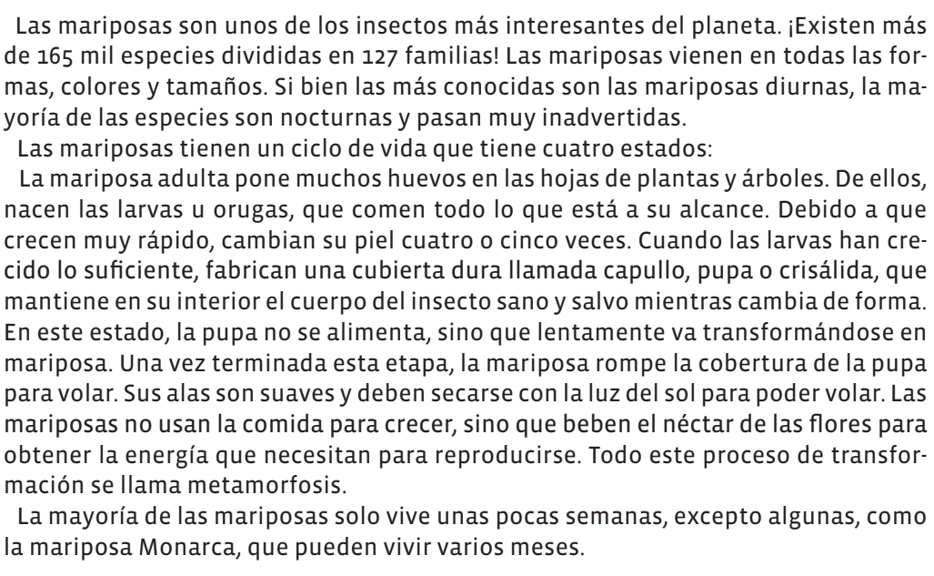

II.-Responde las preguntas:

**1.-** ¿Qué tipo de texto es este? ¿Cuáles son sus características?

__________________________________________________________________

__________________________________________________________________

**2.-** Estas de acuerdo con la afirmación del texto: “Las mariposas son unos de los insectos más interesantes del planeta” ¿Por qué? Fundamenta tu respuesta.

_______________________________________________________________­­­__

_______________________________________________________________­­­­__

_________________________________________________________________

**3.-** ¿Qué entiendes por metamorfosis? Explícalos con tus propias palabras.

_________________________________________________________________

_________________________________________________________________

**4.-** Escribe el significado de Metamorfosis usando el diccionario.

__________________________________________________________________

__________________________________________________________________

**5.-** Indaga que otros animales les pasa el proceso de Metamorfosis.

__________________________________________________________________

___________________________________________________________________

___________________________________________________________________

**6.-** Completa el cuadro, según el texto:

|  |  |
| --- | --- |
| Estados del ciclo de vida de la Mariposa | Características |
|  |  |
|  |  |
|  |  |
|  |  |

